LEI Nº. 918 DE 27 DE DEZEMBRO DE 2023.

DECLARA DE UTILIDADE PÚBLICA O CONSELHO DE DESENVOLVIMENTO COMUNITARIO RURAL DE CORREGO FUNDO DE CIMA E DÁ OUTRAS PROVIDÊNCIAS.

O POVO DO MUNICÍPIO DE CÓRREGO FUNDO/MG, POR SEUS REPRESENTANTES NA CÂMARA MUNICIPAL APROVOU E EU, DANILO OLIVEIRA CAMPOS, PREFEITO, Sanciono a seguinte lei:

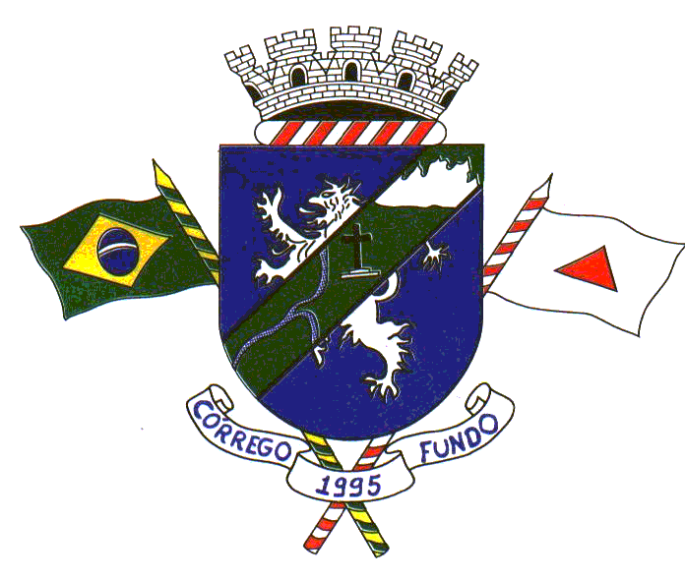
Art. 1º - É declarada de utilidade pública municipal o CONSELHO DE DESENVOLVIMENTO COMUNITARIO RURAL DE CORREGO FUNDO DE CIMA, inscrita no CNPJ sob o nº 20.946.000/0001-96, com sede no município de Córrego Fundo.

Art. 2º - Cessarão os efeitos da declaração de utilidade pública caso a entidade:

I – substituir os fins constantes do estatuto ou deixar de cumprir as disposições estatutárias;
II – alterar a sua denominação e, dentro do prazo de 90 (noventa) dias, contados da averbação no Registro Público, não comunicar a ocorrência ao departamento competente da administração pública municipal local.

Art. 3º - Esta Lei entra em vigor na data de sua publicação.

Córrego Fundo-MG, 27 de dezembro de 2023.

DANILO OLIVEIRA CAMPOS
Prefeito

ELIAS RODRIGUES DA SILVA
Presidente da Câmara

